Dámský kávový spolek
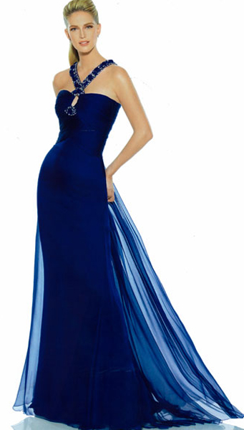
v sobotu 30.5.2015 od 16:00 hodin
v pivnici U Bači

Téma: Hudba a emoce
Vítána účast ve společenských dlouhých šatech.

Nejúžasnější model čeká odměna.

V róbách si pak můžeme stylově procítit galakoncert nejslavnějších operních a operetních árií

od 19hodin v Domě kultury v Libáni

v podání sólisty Národního divadla a Opery v Paříži tenoristy Aleše Brisceina
s půvabnou partnerkou Michaelou Katrákovou.

